Раздел № 5
в составе Отчета о деятельности члена саморегулируемой организации

Сведения
об участии члена СРО в рассмотрении судебных гражданско-правовых споров
в связи с неисполнением (ненадлежащим исполнением) договоров подряда
на подготовку проектной документации, а также в связи с причинением вреда

Количество дел по рассмотрению судебных гражданско-правовых споров 2 (указать количество) при отсутствии судебных гражданско-правовых споров во всех графах таблицы указать – НЕТ.

№ п/п | Вид спора | Подсудность,  Номер дела | статус лица, участвующего  в деле (истец, ответчик, третье лицо)  (указать нужное) | инстанция | Результат, номер и дата судебного решения
1 | Экономический спор по гражданским отношениям | Арбитражный суд Самарской области  А55-1111/2022 | Истец | Первая инстанция | Дело выиграно в пользу истца, решение по делу А55-1111/2023 от 11.11.2023г.
2 | Экономический спор по гражданским отношениям | Арбитражный суд города Москвы  А40-2222/20221 | Ответчик | Кассационная инстанция | Дело выиграно в пользу ответчика, решение по делу А40-2222/2023 от 22.01.2023 г.

«10» января 2024г.
Генеральный директор _____________________ Иванов А.С.
(Должность руководителя ) (Подпись) ^{(Ф.И.О.)}
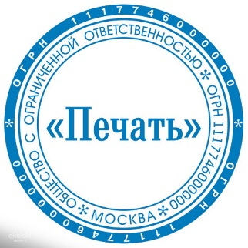 М.П.
Исполнитель: инженер Николаев В.И.___ __Телефон 3371582
(Должность, Фамилия Имя Отчество)

